Реестр временных сооружений (металлические гаражи, ограждения, навесы),
на размещение которых в управе Левобережного района отсутствует разрешительная документация
№ | Адрес размещения | Дата выявления | Вид временного сооружения (наименование, фото) | Сведения о владельце (ИНН для юр. лиц и ИП, Ф.И.О., адрес)
1 | ул. Волгоградская, 30у | 17.11.2016 | 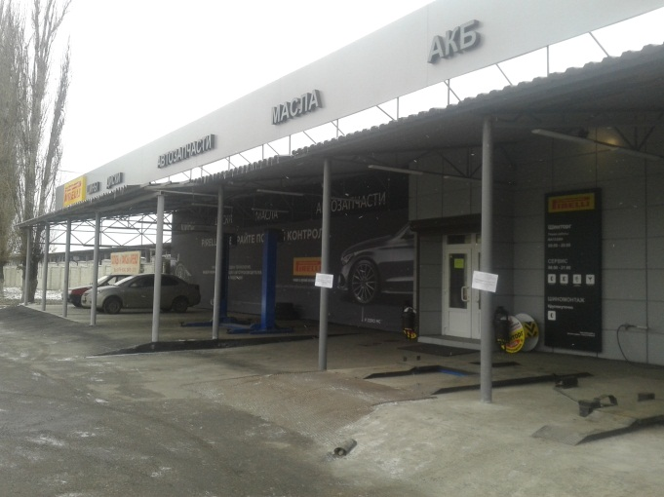 | Арендатор ООО «Сфера»  г. Воронеж, ул. Волгоградская, д. 30, оф. 38

